Саран қаласы және Ақтас кенті бойынша жайылымдарды басқару және оларды пайдалану жөніндегі 2022-2023 жылдарға арналған жоспарды бекіту туралы
Қарағанды облысы Саран қалалық мәслихатының 2021 жылғы 23 желтоқсандағы № 86 шешімі
"Қазақстан Республикасындағы жергілікті мемлекеттік басқару және өзін-өзі басқару туралы" Қазақстан Республикасының 2001 жылғы 23 қаңтардағы Заңының 6-бабына, "Жайылымдар туралы" Қазақстан Республикасының 2017 жылғы 20 ақпандағы Заңының 8, 13-баптарына сәйкес, Саран қалалық мәслихаты ШЕШТІ:
1. Қоса беріліп отырған Саран қаласы және Ақтас кенті бойынша жайылымдарды басқару және оларды пайдалану жөніндегі 2022-2023 жылдарға арналған жоспар бекітілсін.
2. Осы шешім алғашқы ресми жарияланған күнінен кейін күнтізбелік он күн өткен соң қолданысқа енгізіледі.
Мәслихат хатшысы | О. Баймаганбетов
Саран қалалық мәслихатының
2021 жылғы 23 желтоқсандағы
№ 86 шешімімен бекітілген
Саран қаласы және Ақтас кенті бойынша жайылымдарды басқару және оларды пайдалану жөніндегі 2022-2023 жылдарға арналған жоспар
Осы Саран қаласы және Ақтас кенті бойынша жайылымдарды басқару және оларды пайдалану жөніндегі 2022 - 2023 жылдарға арналған жоспар (бұдан әрі – жоспар) "Қазақстан Республикасындағы жергілікті мемлекеттік басқару және өзін-өзі басқару туралы" Қазақстан Республикасының 2001 жылғы 23 қаңтардағы Заңының 6-бабына, "Жайылымдар туралы" Қазақстан Республикасының 2017 жылғы 20 ақпандағы Заңының 8, 13-баптарына, "Жайылымдарды ұтымды пайдалану қағидаларын бекіту туралы" Қазақстан Республикасы Премьер-Министрінің орынбасары - Қазақстан Республикасы Ауыл шаруашылығы министрінің 2017 жылғы 24 сәуірдегі №173 бұйрығына (Нормативтік құқықтық актілерді мемлекеттік тіркеу тізілімінде № 15090 болып тіркелген), "Жайылымдардың жалпы алаңына түсетін жүктеменің шекті жол берілетін нормасын бекіту туралы" Қазақстан Республикасы Ауыл шаруашылығы министрінің 2015 жылғы 14 сәуірдегі № 3-3/332 бұйрығына (Нормативтік құқықтық актілерді мемлекеттік тіркеу тізілімінде № 11064 болып тіркелген) сәйкес әзірленді.
Жоспар жайылымдарды ұтымды пайдалану, азыққа қажеттілікті тұрақты қамтамасыз ету және жайылымдардың тозу процестерін болғызбау мақсатында қабылданады.
2021 жылғы 1 қыркүйектегі жағдай бойынша Саран қаласының жер қоры 16104 га құрайды, оның 3647 гектар - ауыл шаруашылығы алқаптарының жерлері, оның ішінде жайылымдар 3181 гектар құрайды.
Мал жартылай қорада ұсталады. Жайылым кезеңі сәуір айының соңы – мамыр айының басында басталып, қазан айының соңы – қараша айының басында аяқталады. Қыста мал қорада ұсталады. Қорада ұстау кезеңіне жем-шөп ішінара табиғи шабындықтардан, түбегейлі жақсартылған учаскелерден дайындалады.
Жоспар келесілерден тұрады:
1) осы жоспардың 1-қосымшасына сәйкес құқық белгілейтін құжаттар негізінде жер санаттары, жер учаскелерінің меншік иелері және жер пайдаланушылар бөлінісінде әкімшілік-аумақтық бірлік аумағында жайылымдардың орналасу сызбасы (картасы);
2) осы жоспардың 2-қосымшаға сәйкес жайылым айналымдарының сызбалары;
3) осы жоспардың 3-қосымшасына сәйкес жайылымдардың, жайылым инфрақұрылымы объектілерінің сыртқы және ішкі шекаралары мен аумақтары белгіленген карта;
4) осы жоспардың 4-қосымшасына сәйкес су тұтыну нормасына сәйкес жасалған жайылым пайдаланушылардың су көздеріне (көлдерге, өзендерге, тоғандарға, апандарға, суару немесе суландыру каналдарына, құбырлы немесе шахталы құдықтарға) қол жеткізу сызбасы;
5) осы жоспардың 5-қосымшасына сәйкес жайылымы жоқ жеке және (немесе) заңды тұлғалардың ауыл шаруашылығы жануарларының мал басын орналастыру үшін жайылымдарды қайта бөлу және оны берілетін жайылымдарға ауыстыру сызбасы;
6) осы жоспардың 6-қосымшасына сәйкес ауыл шаруашылығы жануарларын жаюдың және айдаудың маусымдық маршруттарын белгілейтін жайылымдарды пайдалану жөніндегі күнтізбелік кестесі.
Саран қаласы және Ақтас кенті бойынша
жайылымдарды басқару және оларды пайдалану
жөніндегі 2022-2023 жылдарға арналған жоспарға
1-қосымша
Құқық белгілейтін құжаттар негізінде жер санаттары, жер учаскелерінің меншік иелері және жер пайдаланушылар бөлінісінде әкімшілік-аумақтық бірлік аумағында жайылымдардың орналасу схемасы (картасы)

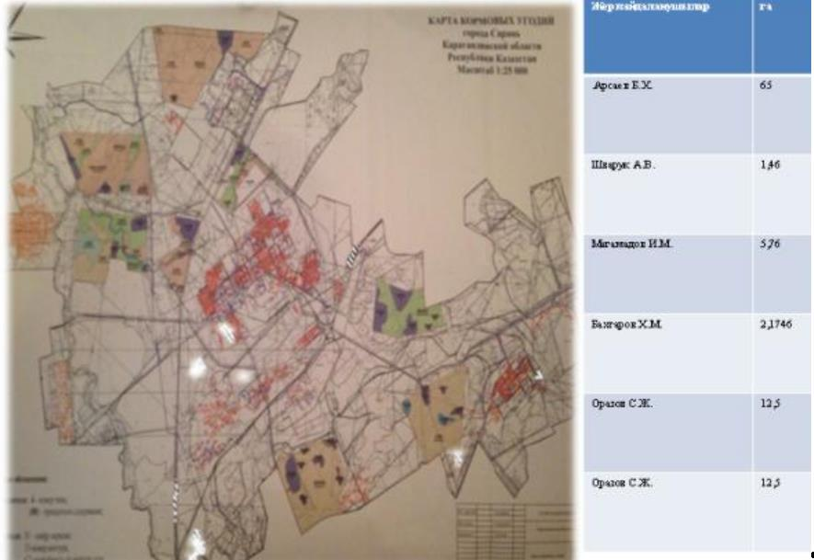

Саран қаласы және Ақтас кенті бойынша
жайылымдарды басқару және оларды пайдалану
жөніндегі 2022-2023 жылдарға арналған жоспарға
2-қосымша
Жайылым айналымдарының схемалары

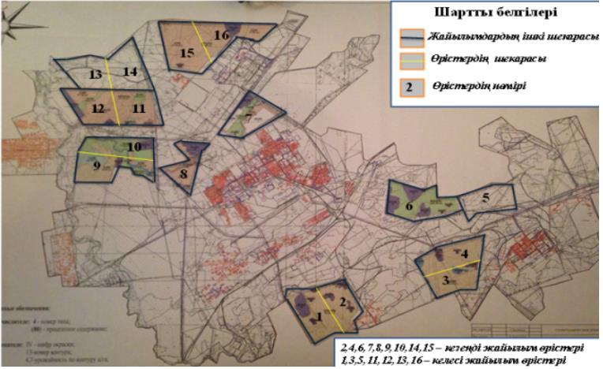

Саран қаласы және Ақтас кенті бойынша
жайылымдарды басқару және оларды пайдалану
жөніндегі 2022-2023 жылдарға арналған жоспарға
3-қосымша
Жайылымдардың, оның ішінде маусымдық жайылымдардың сыртқы және ішкі шекаралары мен алаңдары, жайылымдық инфрақұрылым объектілері белгіленген карта

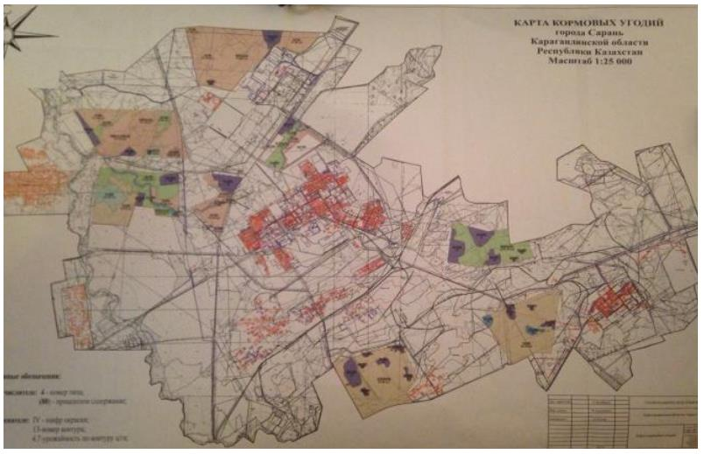

Саран қаласы және Ақтас кенті бойынша
жайылымдарды басқару және оларды пайдалану
жөніндегі 2022-2023 жылдарға арналған жоспарға
4-қосымша
Су тұтыну нормасына сәйкес жасалған жайылым пайдаланушылардың су көздеріне (көлдерге, өзендерге, тоғандарға, апандарға, суару немесе суландыру каналдарына, құбырлы немесе шахталы құдықтарға) қол жеткізу схемасы

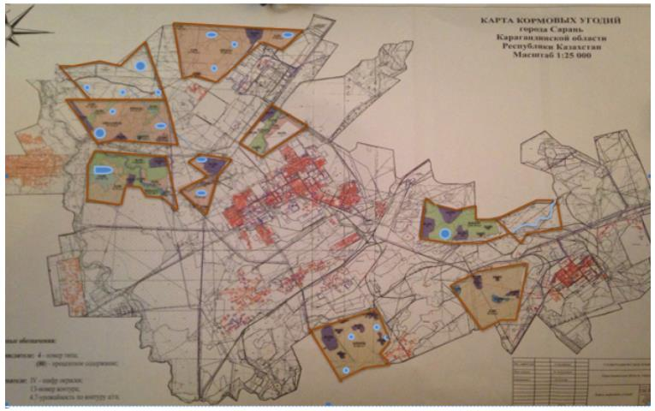

Саран қаласы және Ақтас кенті бойынша
жайылымдарды басқару және оларды пайдалану
жөніндегі 2022-2023 жылдарға арналған жоспарға
5-қосымша
Жайылымы жоқ жеке және (немесе) заңды тұлғалардың ауыл шаруашылығы жануарларының мал басын орналастыру үшін жайылымдарды қайта бөлу және оны берілетін жайылымдарға ауыстыру схемасы

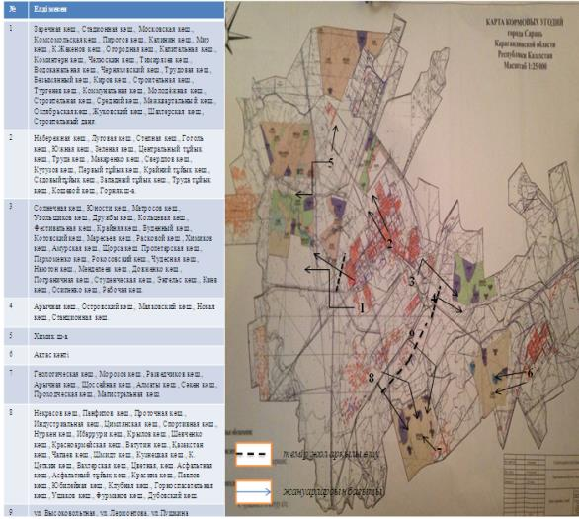

Саран қаласы және Ақтас кенті бойынша
жайылымдарды басқару және оларды пайдалану
жөніндегі 2022-2023 жылдарға арналған жоспарға
6-қосымша
Ауыл шаруашылығы жануарларын жаю мен көшірудің маусымдық маршруттарын белгілейтін жайылымдарды пайдалану жөніндегі күнтізбелік кесте
№ | Елді мекен | Маусымның басталуы | Маусымның аяқталуы
1 | Саран қаласы және Ақтас кенті | сәуір айының соңы – мамыр айының басы | қазан айының соңы – қараша айының басы

© 2012. Қазақстан Республикасы Әділет министрлігінің «Қазақстан Республикасының Заңнама және құқықтық ақпарат институты» ШЖҚ РМК

